V2 – Die weggeblasene Farbe
Bei diesem Versuch lernen die SuS, dass sich Kohlenstoffdioxid in Wasser löst und mit Wasser zu Kohlensäure reagiert.
Die SuS müssen wissen, dass sie Kohlenstoffdioxid ausatmen und Neutralisationsreaktionen kennen.

Gefahrenstoffe
Wasser |  |  | keine |  |  | keine
Sehr stark verd. Natronlauge  (ca. 0,5 mol/L) |  |  | keine |  |  | keine
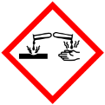

Materialien: Schnappdeckelglas, Strohhalm
Chemikalien: Natronlauge, 1-2 Tropen Universalindikator
Durchführung: Das Schnappdeckelglas wird bis zur Hälfte mit Wasser gefüllt. Es werden 1-2 Tropfen Universalindikator hinzugefügt. Anschließend werden einige Tropfen sehr verdünnter Natronlauge hinzugegeben, bis sich die Lösung zart violett färbt. Es wird mit dem Strohhalm vorsichtig in die Lösung gepustet.
Beobachtung: Die Lösung entfärbt sich, nachdem einige Zeit hineingepustet wurde.
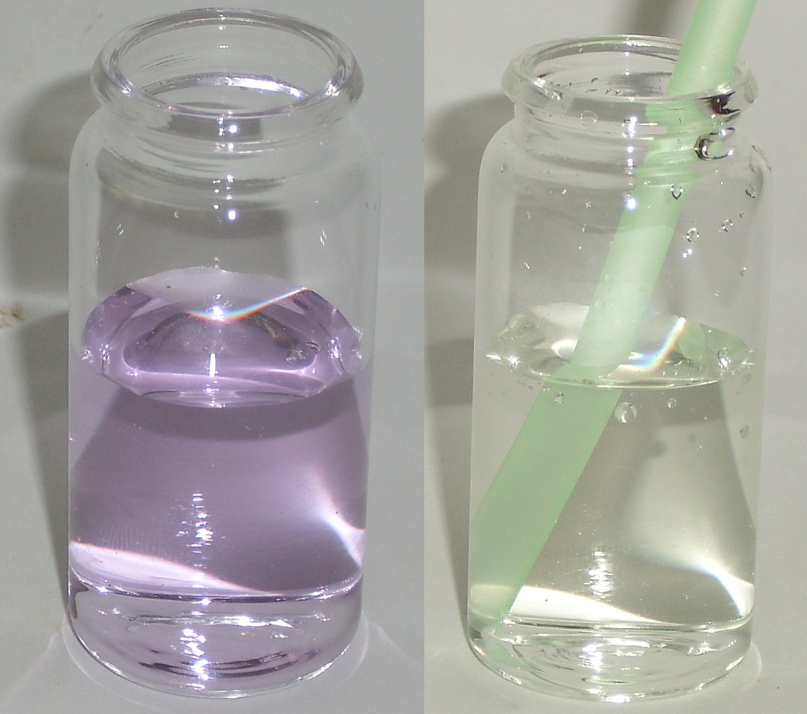
Abb. 2 - alkalische Lösung mit Universalindikator (links) und die selbe Lösung nach dem Hereinpusten (rechts).
Deutung: Durch Zugabe von Natronlauge entsteht eine basische Lösung die durch die Violettfärbung mit dem Universalindikator angezeigt wird. Dadurch dass Kohlenstoffdioxid über den Strohhalm in die Lösung geleitet wird, löst sich dieses in Wasser und reagiert teilweise zu Kohlensäure, die die Natronlauge neutralisiert. NaOH_{(s)} → Na⁺_{(aq)} + OH⁻_{(aq)} CO_{2(g)} + H₂O_{(l)} ⇌ H₂CO_{3(aq)} OH⁻_{(aq)} + H₂CO_{3(aq)} → H₂O_{(l)} + HCO₃⁻ _{(aq)}
Entsorgung: Die Lösung kann im Abfluss entsorgt werden.
Literatur: [2] H. Schmidkunz, W. Rentzsch, Chemische Freihandversuche-Band 2, Aulis Verlag, 2011, S. 248.
Damit der Versuch gelingt, darf mit der Natronlauge eine nicht zu stark alkalische Lösung erzeugt werden.

